杭州第一技师学院
西溪路719号
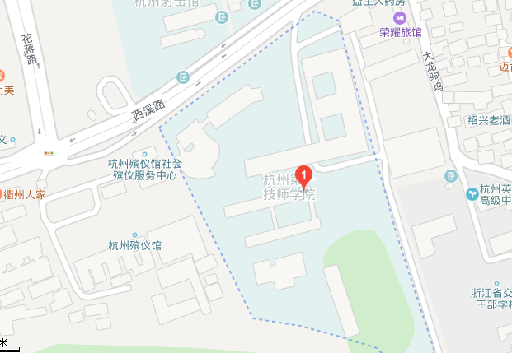
路经公交站：213、306、310、346、367、381、382路

